**BÁO CÁO BÀI TẬP LỚN**

**YÊU CẦU: MÔ TẢ QUÁ TRÌNH ĐÓNG GÓP BÀI TẬP LỚN**

**Đề tài**: Xây dựng website kinh doanh bất động sản trên wordpress

**Nhóm:** 03

**Giảng viên hướng dẫn:** Thầy Vũ Đình Trung

**Họ tên**: Phạm Văn Lộc - 51311

**Công việc**: Tìm hiểu về host, tên miền (domain), host dùng cho wordpress.

**Host là gì?**

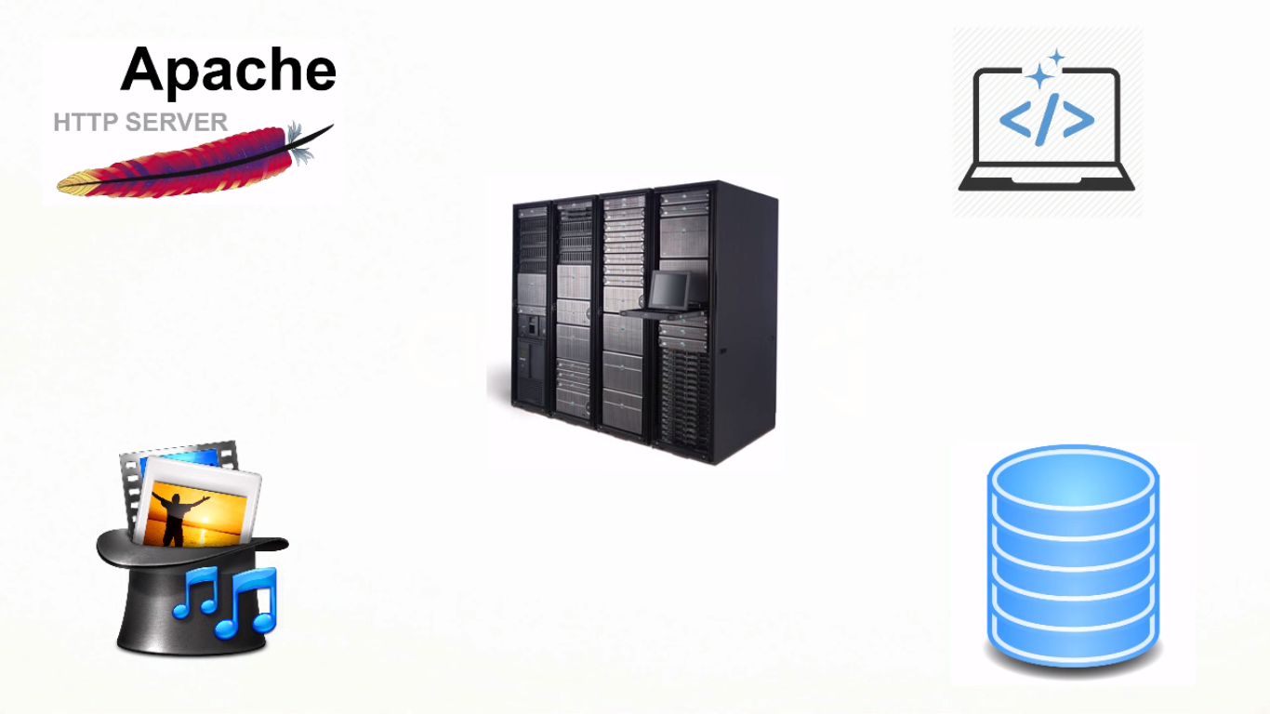

Host được hiểu theo nghĩa của ngành công nghệ website nghĩa là một máy tính có thể được truy cập hai chiều (nhận kết nối và gửi kết nối ra ngoài), máy tính đó là một máy chủ web (còn gọi là Web Server) có thể chứa các dữ liệu liên quan đến website bao gồm mã nguồn, dữ liệu tải lên (hình ảnh, media,…) và cơ sở dữ liệu (database – các dữ liệu được sinh ra trong quá trình bạn sử dụng WordPress như nội dung post, page, tag,…).

Có ba loại host cơ bản như sau:

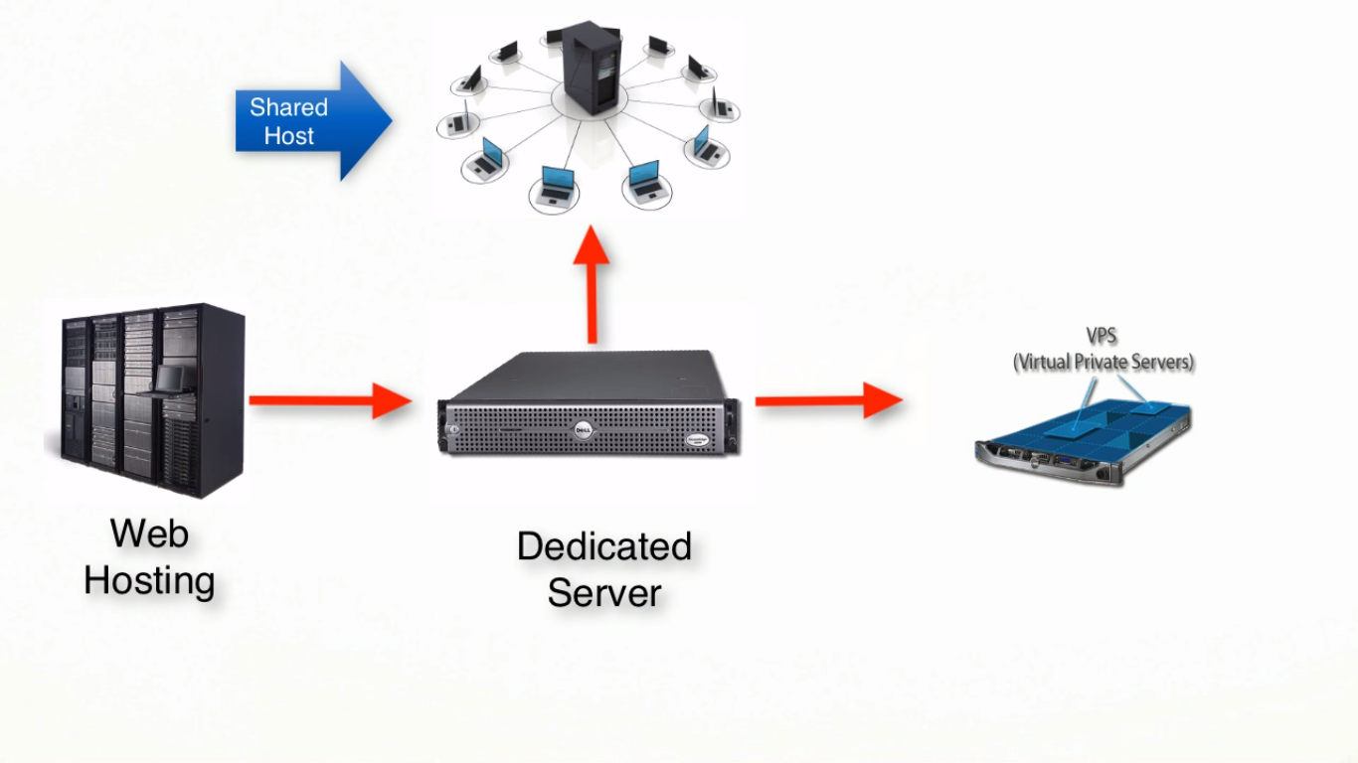

* Dedicated Server (máy chủ riêng – máy chủ vật lý) – Bạn thuê cả một máy chủ web riêng, được toàn quyền sử dụng cả máy chủ đó. Dành cho các website lớn, có lượt truy cập được tính hàng trăm nghìn mỗi ngày.
* Virtual Private Server (VPS – máy chủ ảo riêng) – Bạn thuê một máy chủ riêng nhưng đây chỉ là một máy ảo được sinh ra bởi một máy chủ vật lý, bạn cũng được quyền làm mọi thứ nhưng hiệu năng kém hơn máy chủ vật lý. Dành cho website có lượt truy cập từ 8.000/ngày đến 100.000/ngày.
* Shared Host (nên gọi tắt là host) – là một gói host được sinh ra và thiết lập bởi một Dedicated Server hoặc VPS, đã được cài sẵn các ứng dụng cần thiết để làm website.

Host như thế nào để chạy được website WordPress?

Để chạy thật tốt một website WordPress, host của bạn phải thỏa mãn các điều kiện như sau:

* Sử dụng hệ điều hành Linux.
* Có cài đặt PHP phiên bản 5.3 trở lên.
* Có cài đặt MySQL phiên bản 5 trở lên.

Đó là các yêu cầu tối thiểu, nhưng nếu để một host có thể chạy tốt website WordPress mà không xảy ra các lỗi thì cần rất nhiều yêu cầu khác.

Tên miền( domain):

Tên miền nghĩa là một địa chỉ định danh dẫn tới website của bạn đã được chứa trên host vì vốn dĩ host bạn chỉ có thể truy cập qua dãy IP của máy chủ đó.

Một tên miền thường là sẽ có một cấu trúc cơ bản như sau:

www.facebook.com

Trong đó:

* www: Tiền tố của tên miền, không bắt buộc phải gõ như bạn có thể truy cập vào facebook.com vậy.
* facebook: tên được đặt của tên miền
* .com – Hậu tố của tên miền, có thể gọi là đuôi tên miền.

Trong đó, bạn có thể chọn nhiều đuôi tên miền khác nhau như .net, .info, .org, .vn,….nhưng tốt nhất hãy chọn các đuôi tên miền quốc tế thay vì đuôi tên miền quốc gia (.vn, .com.vn, .edu.vn,….) vì tính phức tạp trong lúc đăng ký cũng như giá cả cao hơn.